Конспект занятия по развитию речи в старшей группе «Стоит в поле теремок»

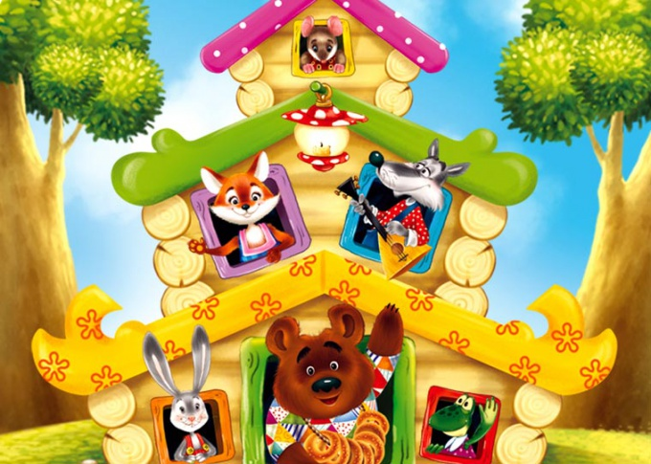

**Патимат Алиева**  
Конспект занятия по развитию речи в старшей группе «Стоит в поле теремок»

Содержание:

1. Познакомить детей с загадками - рифмами.

2. Продолжать учить детей составлять загадки-описания и загадки-сравнения.

3. Словарная работа: активизировать в **речи** детей существительные: названия предметов посуды, детенышей животных, уточнить значение обобщающего слова *«посуда»*.

4. Грамматика: закреплять использование детьми пространственных предлогов и **наречий**, упражнять в согласовании слов в предложениях.

5. **Развивать выразительность речи**, силу голоса.

Материал: шапочки-маски героев сказки *«****Теремок****»* по количеству детей, карточки с изображением героев сказки на одной стороне и схемы описания – на другой, обстановка внутри дома (стол, стулья, сундук, кровать, шкаф с посудой *(буфет)* и т. п., корзина с фруктами и овощами (яблоко, груша, огурец, помидор, редис, игрушечная лягушка.

Ход занятия.

***Воспитатель собирает детей вокруг себя

Воспитатель показывает детям игрушечную лягушку: Посмотрите, кто к нам пришел в гости?

Дети: Лягушка, лягушка-квакушка…

Воспитатель: Лягушка прискакала к нам из сказки. Как вы думаете, из какой?

Эта сказка про небольшой домик, в котором хотело поместиться множество разных животных.

Дети: Это - *«****Теремок****»*.

Воспитатель: Правильно, наша гостья прискакала к нам из сказки *«****Теремок****»* Вспомним героев этой сказки. Лягушка квакушка, мышка норушка, зайчик побегайчик, медведь косолапый, петушок золотой гребешок, лисичка сестричка. Сейчас послушайте внимательно я расскажу вам эту сказку.

Сказка Теремок читать

Стоит в поле теремок. Бежит мимо мышка-норушка. Увидела теремок, остановилась и спрашивает: 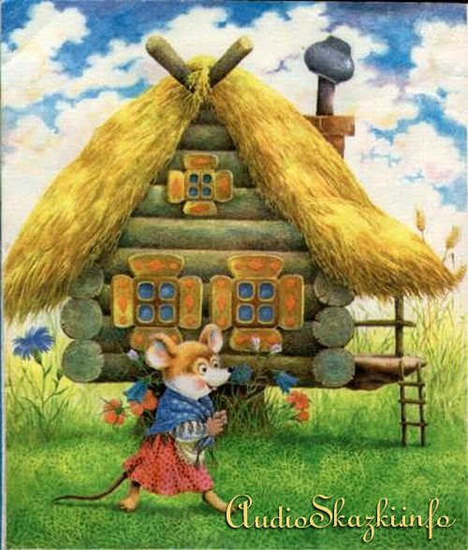

— Терем-теремок! Кто в тереме живет? Никто не отзывается. Вошла мышка в теремок и стала там жить. 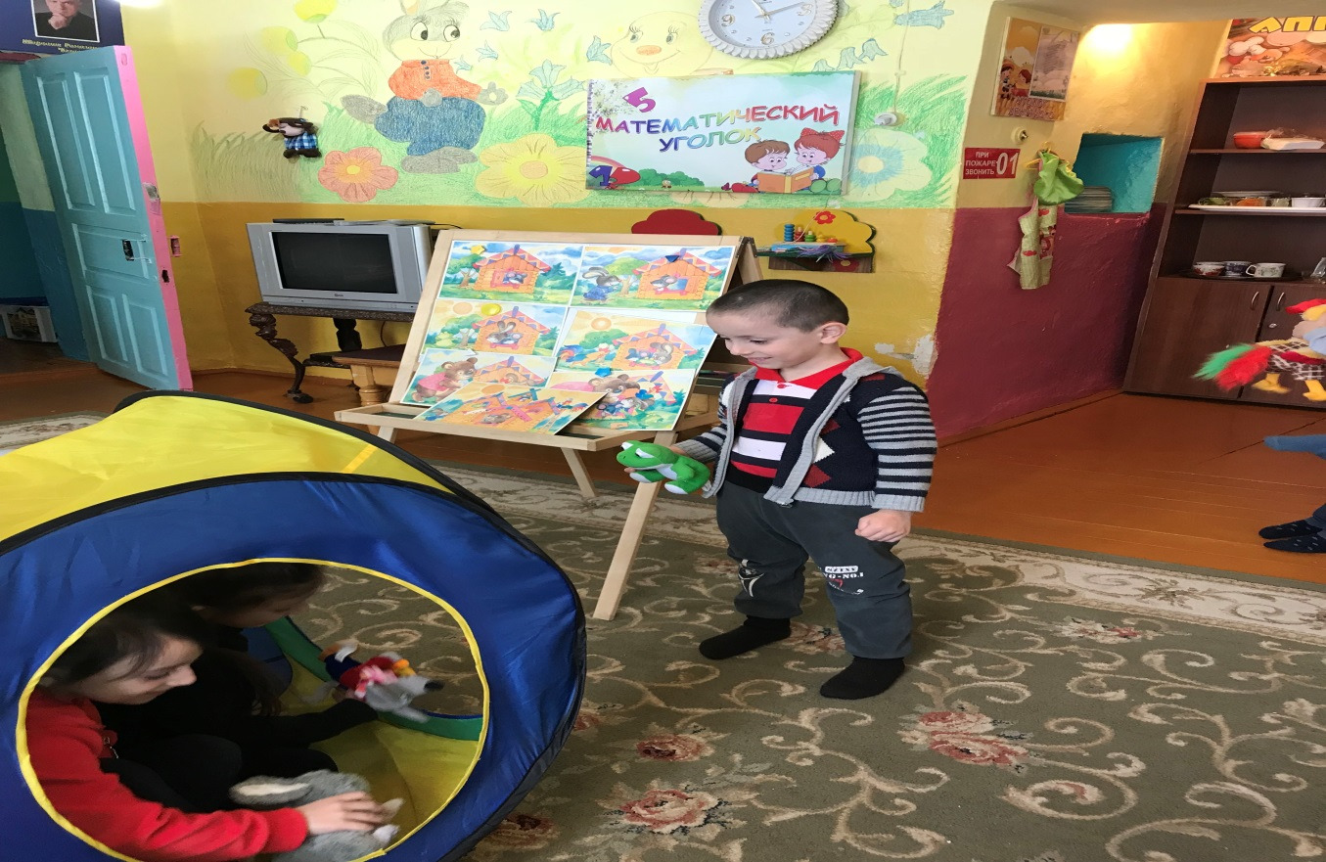

Прискакала к терему лягушка-квакушка и спрашивает:

— Терем-теремок! Кто в тереме живет?

— Я, мышка-норушка! А ты кто?

— А я лягушка-квакушка.

— Иди ко мне жить! Лягушка прыгнула в теремок. Стали они вдвоем жить.

Бежит мимо зайчик-побегайчик. Остановился и спрашивает: 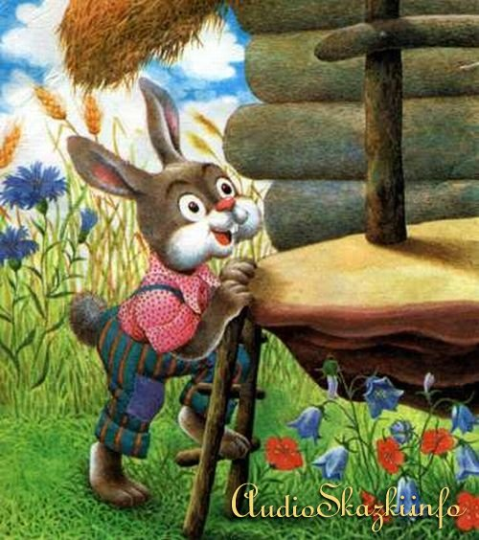

— Терем-теремок! Кто в тереме живет?

— Я, мышка-норушка!

— Я, лягушка-квакушка!

— А ты кто?

— А я зайчик-побегайчик.

— Иди к нам жить! Заяц скок в теремок! Стали они втроем жить.

Идет мимо лисичка-сестричка. Постучала в окошко и спрашивает: 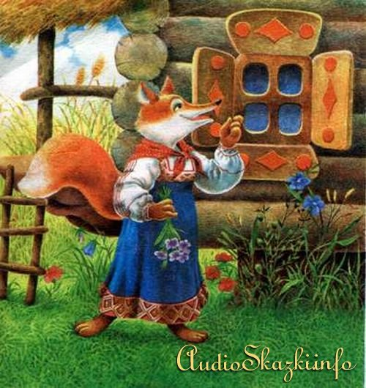

— Терем-теремок! Кто в тереме живет?

— Я, мышка-норушка.

— Я, лягушка-квакушка.

— Я, зайчик-побегайчик.

— А ты кто?

— А я лисичка-сестричка.

— Иди к нам жить! Забралась лисичка в теремок. Стали они вчетвером жить.

Прибежал волчок-серый бочок, заглянул в дверь и спрашивает: 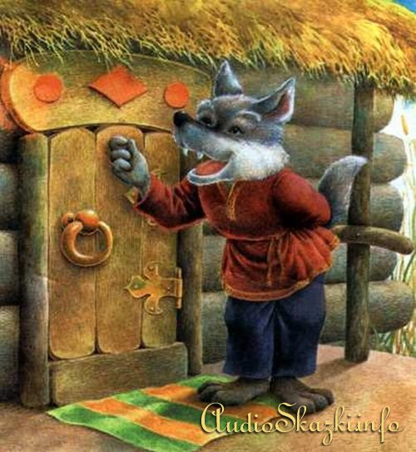

— Терем-теремок! Кто в тереме живет?

— Я, мышка-норушка.

— Я, лягушка-квакушка.

— Я, зайчик-побегайчик.

— Я, лисичка-сестричка.

— А ты кто?

— А я волчок-серый бочок.

— Иди к нам жить!

Волк влез в теремок. Стали они впятером жить. Вот они в теремке живут, песни поют.

Вдруг идет медведь косолапый. Увидел медведь теремок, услыхал песни, остановился и заревел во всю мочь: 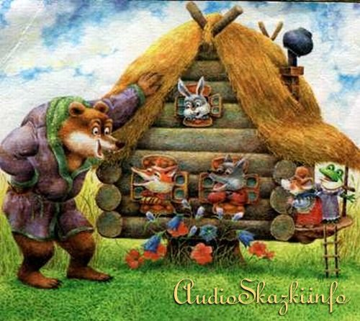

— Терем-теремок! Кто в тереме живет?

— Я, мышка-норушка.

— Я, лягушка-квакушка.

— Я, зайчик-побегайчик.

— Я, лисичка-сестричка.

— Я, волчок-серый бочок.

— А ты кто?

— А я медведь косолапый.

— Иди к нам жить!

Медведь и полез в теремок. Лез-лез, лез-лез — никак не мог влезть и говорит:

— А я лучше у вас на крыше буду жить.

— Да ты нас раздавишь.

— Нет, не раздавлю.

— Ну так полезай! Влез медведь на крышу и только уселся — трах! — развалился теремок.Затрещал теремок, упал набок и весь развалился. Еле-еле успели из него выскочить мышка-норушка, лягушка-квакушка, зайчик-побегайчик, лисичка-сестричка, волчок-серый бочок — все целы и невредимы. 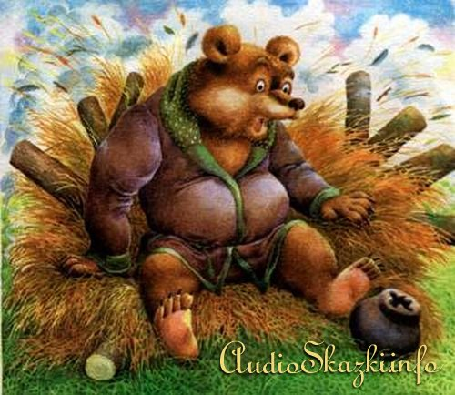

Принялись они бревна носить, доски пилить — новый теремок строить.

Лучше прежнего выстроили. 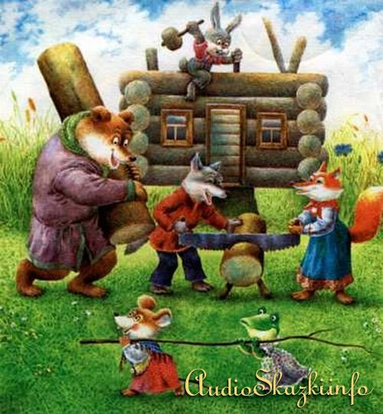

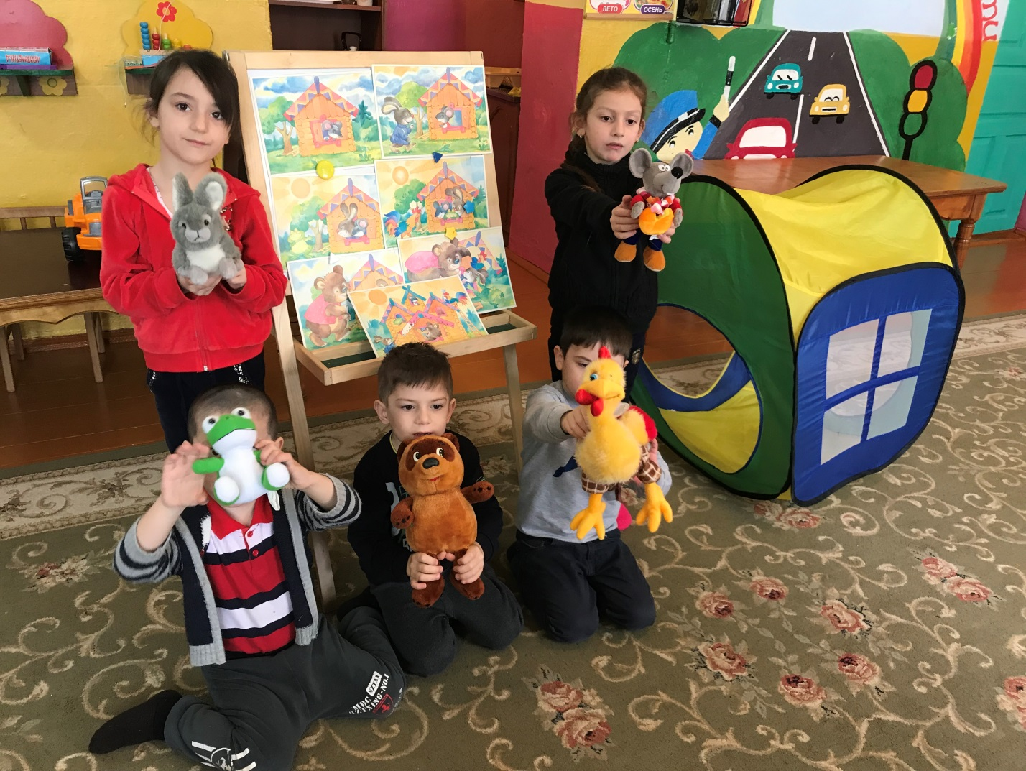

2. Раскладывание картинок, замещение персонажей.

3 Разыгрывание сказки.

Дети поиграем в сказку, сейчас я вам раздам формы героев этой сказки а вы будете самостоятельно играть в сказку, незабываем свою речь.

***Типы высказывания по способу передачи информации или способу изложения.***

***Занятие 1. Чтение сказки ответы на вопросы.***

***Занятие 2. Раскладывание картинок.***

***Занятие 3. Замещение персонажей сказки.***

***Занятие 4. Моделирование сказки.***

***Занятие 5. Разыгрывание сказки.***

***Занятие 6. Раскладывание фрагментов сказки.***